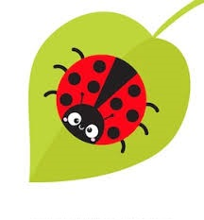 „BORUŽĖ“ GRUPĖS UGDYMO(SI) PLANAS
2021-02-15/2021-02-19
TEMA: „MANO ŠALELĖ“. „UŽGAVĖNĖS“

TIKSLAS: susipažinti su savo šalimi, jos papročiais.

UŽDAVINIAI:
- Susipažinti su Lietuvos valstybiniais simboliais.
- Susipažinti su užgavėnių papročiais.

Veikla:
Lietuvos gimtadienis – diena, kai per įvairias veiklas galime vaikams paaiškinti, kas yra Tėvynės meilė, atsidavimas savo šaliai, patriotizmas. Norėdami, kad vaikas „užsikrėstų" patriotiškumu, turime nepraleisti svarbių valstybės švenčių ir jas nuoširdžiai paminėti.
Parodykite vaikams Lietuvos žemėlapį, parodykite sostinę Vilnių, didžiuosius miestus bei tuos, iš kurių esate kilę jūs patys, jūsų tėvai ir seneliai. Palyginkite Lietuvą su kitomis šalimis – didelė ji ar maža?
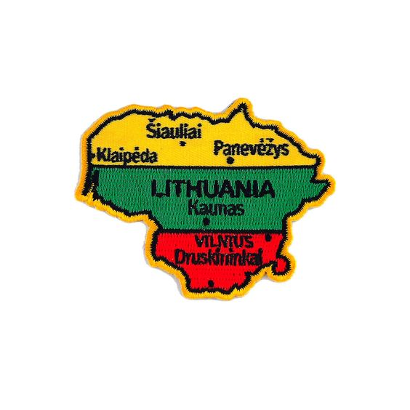
Nuspalvinkite trispalvė vėliava arba aplikuokite (popierėliais arba plastelinu).
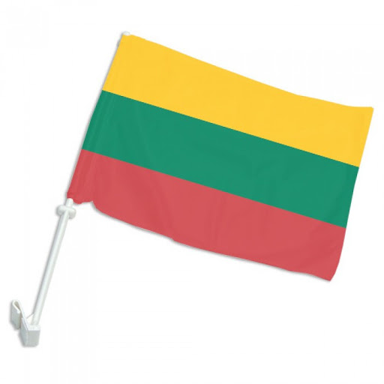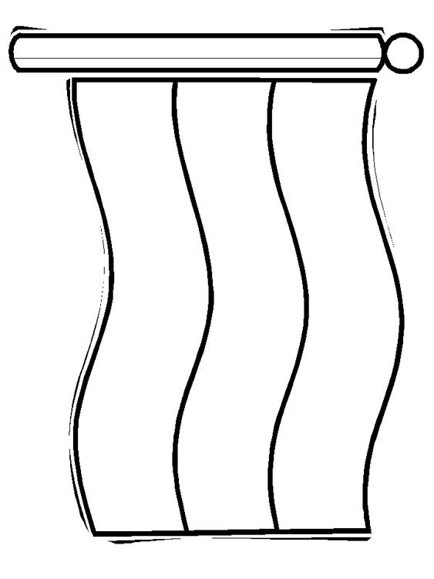
Susipažinkime su Vyčiu.

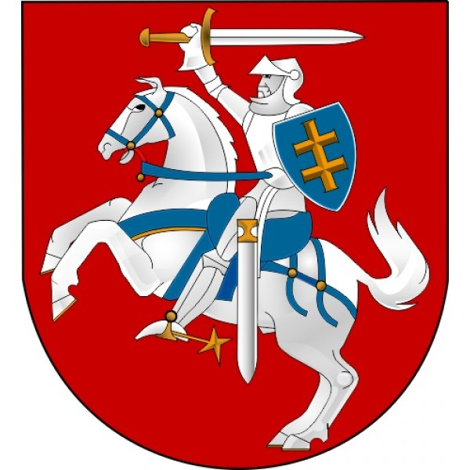

Vienas iš paprasčiausių (ir saldžiausių) būdų supažindinti vaikus su Lietuvos vėliavos spalvomis bei jų reikšme – kartu gaminant trispalves vaišes. Pavyzdžiui, vaisių vėrinėlius (įvairiaspalvės vynuogės arba geltonas melionas, žalias kivis, raudona braškė), trispalvę želę.

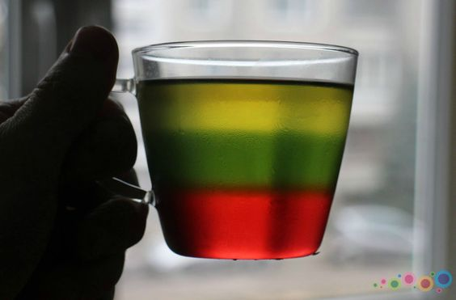

Pasidarykime trispalvi paukštelį.
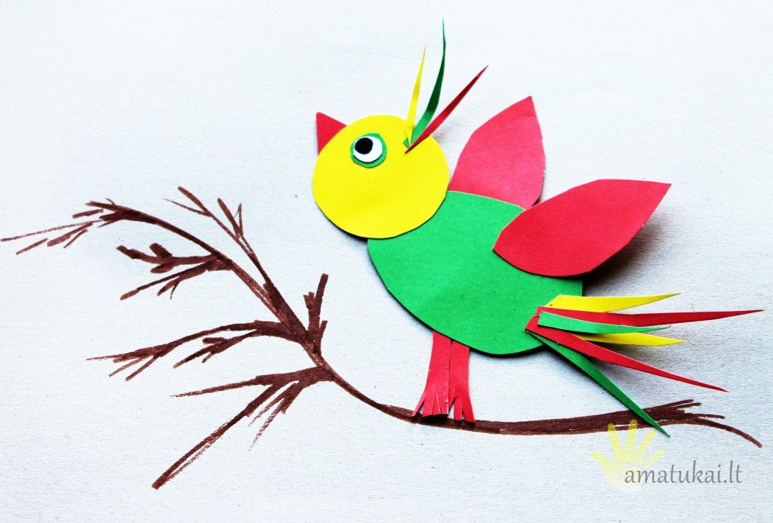

Filmukas ir dainelės apie Lietuva

APIE TĖVYNĘ MAŽIESIEMS l FILMUKAS VAIKAMS
https://www.youtube.com/watch?v=ARQpatSMJIs&ab_channel=EducaUniverse

DŽIMBA - Laisvė
https://www.youtube.com/watch?v=Yz4YUAYLlus&list=PLLf0EMSjwaeGM5zR7IpS_a48EM3HW7Bak&ab_channel=D%C5%BDIMBA

Nupiešiu Lietuvą
https://www.youtube.com/watch?v=y7EB0FW-1Ac&ab_channel=KristinaPreid%C5%BEien%C4%97

Užgavėnės
Užgavėnių metu rengiamas karnavalas – žmonės persirengia įvairiais gyvūnais ir būtybėmis. Ypač populiarios ožio, gervės, meškos, giltinės, ubagų ir žydų kaukės. Persirengėliai šoka ir dainuoja, krečia pokštus, garsiai trypia, taip žadindami pavasarį, vydami lauk žiemą: „Žiema, žiema, bėk iš kiemo".

Pasigaminkime kaukę
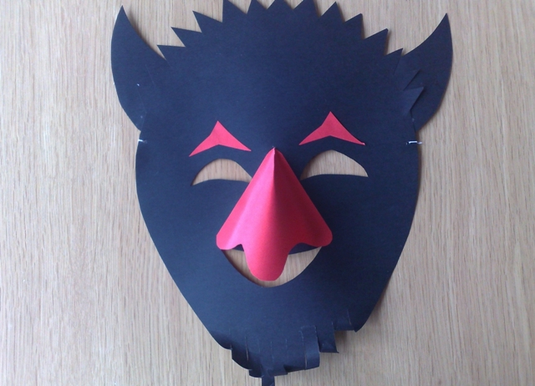
Užgavėnių šventės ŽAIDIMAI:
Blynų paišymas
Taip, išgirdote teisingai, blynų paišymas! Suaugusieji kepa blynus, vaikai juos stebi. Iškepti blynai dedami ant servetėlių, vienkartinių lėkštučių ir, pamirkius teptukus arba į medų, arba į šokoladinį sirupėlį, piešiama ant blynų! Kai piešinys baigtas, blynas keliauja į pilvuką!

Riestainių konkursas
Raikia surinkti kuo daugiau riestainių, iškabintų aplink augančiuose medžiuose ir krūmuose.
Filmukas apie užgavėnes

Užgavėnės ir Velykos www.ismaniejirobotai.lt 1-4 klasei .Dirba ir planšetėse

https://www.youtube.com/watch?v=GCw7O7jf5-w&ab_channel=ArturasKareckas

